第四章

1、在导带底附近，利用泰勒展开保留到二阶项，可近似为：

$$E=\frac{1}{2}\frac{d^{2}E}{dk^{2}}$$

又：

$$\frac{1}{m^{*}}=\frac{1}{ℏ^{2}}\frac{d^{2}E}{dk^{2}}$$

$$E=\frac{1}{2}\frac{ℏ^{2}}{m^{*}}k^{2}$$

在同一个k处，能量值大的能带，有效质量小。则对应A的能带的有效质量小，对应B能带的有效质量大。

2、

1）AD有效质量小于零，BC有效质量大于零。2）AB平均速度小于零，CD平均速度大于零。本题不要求分析过程。

3、

由题设 $E_{A}\left(k\right)=αk^{2} E_{B}\left(k\right)=βk^{2}$

将 $E_{A}\left(-0.08\right)=0.05eV; E_{B}\left(-0.08\right)=0.5eV 代入得$

$$α=1.25×{10}^{-38}J∙m^{2}$$

$$β=1.25×{10}^{-37}J∙m^{2}$$

从而

$$m_{A}^{*}={(\frac{1}{ℏ^{2}}\frac{d^{2}E_{A}(k)}{dk^{2}})}^{-1}=\frac{ℏ^{2}}{2α}=4.45×{10}^{-31}kg≈0.5m_{0}$$

$$m_{B}^{*}={(\frac{1}{ℏ^{2}}\frac{d^{2}E_{B}(k)}{dk^{2}})}^{-1}=\frac{ℏ^{2}}{2β}=4.45×{10}^{-32}kg≈0.05m_{0}$$

4、

$E_{g}=1.42eV=2.272×{10}^{-19}J$

由 $E=hv$ 得 $v_{min}=\frac{E_{g}}{h}=3.34×{10}^{5}GHz$

$$λ=\frac{c}{v}=874.91nm$$

5、

$N_{c}\left(E\right)=\frac{4π{(2m_{dn})}^{\frac{3}{2}}}{h^{3}}{(E-E_{c})}^{\frac{1}{2}}$

$$N_{c}=\int_{E_{c}}^{E_{c}+2k_{0}T}{\frac{4π{\left(2m_{dn}\right)}^{\frac{3}{2}}}{h^{3}}{\left(E-E_{c}\right)}^{\frac{1}{2}}dE}=\frac{8π}{3h^{3}}{(4m_{dn}k_{0}T)}^{\frac{3}{2}}$$

T=300k时

$$N_{c}=\frac{8×3.14}{3×{(6.626×{10}^{-34})}^{3}}×{(4×1.08×9.11×{10}^{-31}×1.38×{10}^{-23}×300)}^{\frac{3}{2}}$$

$N_{c}=5.99×{10}^{25}{kg}^{\frac{3}{2}}∙J^{\frac{3}{2}}∙s^{-3}=5.99×{10}^{25}m^{-3}=5.99×{10}^{19}{cm}^{-3}$

T=400k时

$N_{c}=9.23×{10}^{25}{kg}^{\frac{3}{2}}∙J^{\frac{3}{2}}∙s^{-3}=9.23×{10}^{25}m^{-3}=9.23×{10}^{19}{cm}^{-3}$

6、

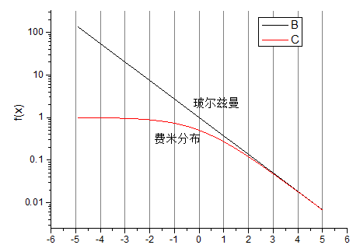

从图中看出x>3（3，4,5都ok）时，即E-Ef=（3、4、5都ok）3K0T时，两种分布的函数基本一致。可以看出在这个范围以上EC-Ef>3K0T,可以看做非简并半导体。

7、

$由费米分布函数f\left(E\right)=\frac{1}{1+exp(\frac{E-E_{F}}{k_{0}T})}→E=E_{F}+k_{0}Tln(\frac{1}{f_{E}}-1)$

T=200k时

f=0.95; $E_{1}=E_{F}+8.63×{10}^{-5}×200×ln\left(\frac{1}{0.95}-1\right)=E_{F}-0.05=4.95eV$

f=0.05; $E_{2}=E_{F}+8.63×{10}^{-5}×200×ln\left(\frac{1}{0.05}-1\right)=E_{F}+0.05=5.05eV$

$$E∈(4.95,5.05)eV$$

T=400k时

f=0.95; $E_{1}=E_{F}+8.63×{10}^{-5}×400×ln\left(\frac{1}{0.95}-1\right)=E_{F}-0.102=4.898eV$

f=0.05; $E_{2}=E_{F}+8.63×{10}^{-5}×400×ln\left(\frac{1}{0.05}-1\right)=E_{F}+0.102=5.102eV$

$$E∈(4.898,5.102)eV$$